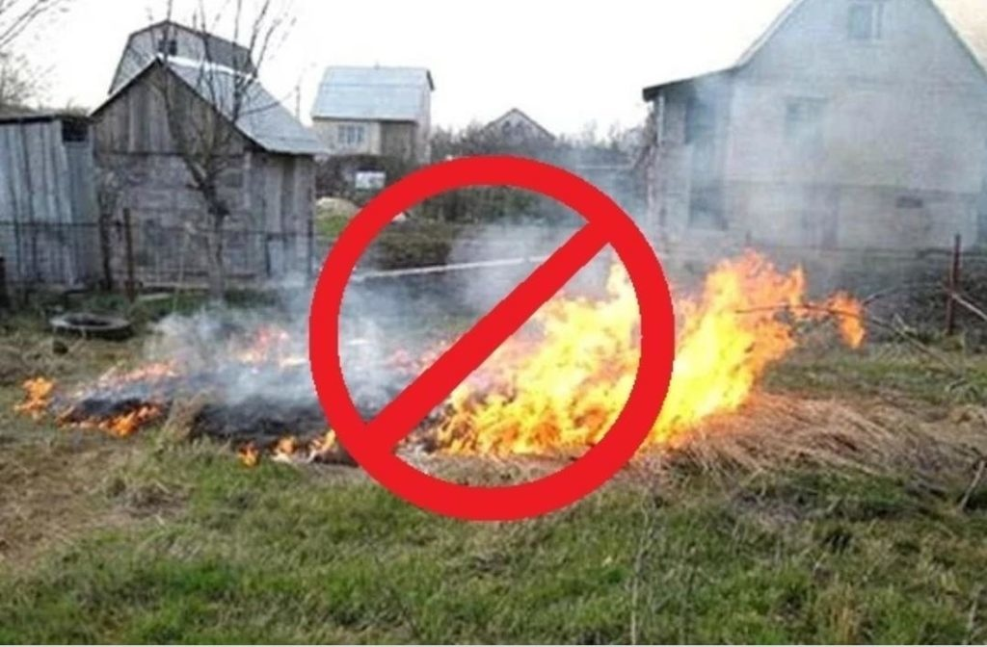

СЖИГАНИЕ МУСОРА

ОНДПР и ПСО Красносельского района напоминает о правилах безопасности, которые необходимо соблюдать при сжигании мусора:
Место для сжигания мусора должно быть выполнено из негорючих материалов, например, железная бочка или бак, или же в виде ямы не менее 30 сантиметров глубиной и не более 1 метра в диаметре. Территорию вокруг места использования открытого огня в радиусе 10 метров необходимо предварительно очистить от сухой травы, валежника и других горючих материалов.
Обеспечьте свою территорию первичными средствами пожаротушения для локализации и ликвидации горения, например, огнетушителем или ведром с водой, а также средством связи для вызова подразделения пожарной охраны.
Следует помнить, что использование открытого огня запрещено при установлении на территории особого противопожарного режима, а также при изменениях погодных условий, связанных с сильными порывами ветра.
Категорически запрещено оставлять место сжигания мусора без присмотра до полного прекращения его горения.
После того, как мусор прогорел, место очага следует засыпать землей или залить водой до полного прекращения горения
Правила противопожарного режима в РФ запрещают использовать противопожарные расстояния между зданиями, сооружениями и строениями для складирования горючих материалов и сжигания отходов и тары. На землях общего пользования населенных пунктов запрещается разводить костры, сжигать мусор, траву, листву и иные отходы, материалы и изделия, кроме как в местах для этого установленных. Ответственность за нарушение этих требований предусмотрена ст. 20.4 Кодекса Российской Федерации об административных правонарушениях.
При возникновении пожара звоните по телефонам 101 и 112.

Помните! Пожар легче предотвратить чем потушить!

ОНДПР и ПСО Красносельского района 13.07.2020

